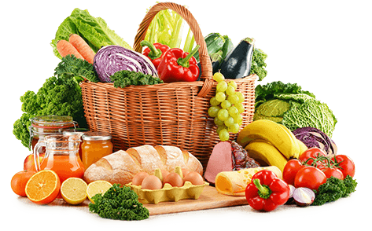**JEDILNIK (20. 10. ─ 24. 10. 2025)**

|  |  |  |  |
| --- | --- | --- | --- |
|  | **MALICA** | **KOSILO** | **POPOLDANSKA MALICA** |
| **PONEDELJEK** | **stoletni kruh1, zaseka, planinski čaj z limono, mandarina** | **goveja juha1,3,9, skutni štruklji1,3,7, goveji sote1, zelena solata, sadni napitek** | **polbeli kruh1, pašteta3, voda** |
| **TOREK** | **čokoladni kosmiči z mlekom7, banana** | **grahova juha1, mleta pečenka v omaki1,3, kuskus, zelje v solati s fižolom, sadni napitek** | **polbeli kruh1, rezina sira7, voda** |
| **SREDA** | **sirova štručka1, kakav7, mandarina** | **cvetačna juha1, mesna lazanja1,7, zelena solata, sadni napitek** | **polnozrnati kruh1, jabolko, voda** |
| **ČETRTEK** | **polbeli kruh1, maslo7, marmelada, jabolko, planinski čaj** | **goveja juha1,3,9, ocvrt oslič1,3, riž z zelenjavo, zelena solata, voda** | **skuta s podloženim sadjm7, voda** |
| **PETEK** | **polnozrnati kruh1, rezina sira1, paprika, hruška, planinski čaj** | **jota z vratnikom1, gibanica1,3,7, voda** | **polnozrnati kruh1, mlečni namaz7, paprika, voda** |

**Alergeni:** *1: gluten (pšenica, pira, rž, ječmen, oves, kamut), 2: raki, 3: jajca, 4: ribe, 5: arašidi, 6: soja, 7: laktoza (mleko in mlečni izdelki), 8: oreški (8a: mandlji, 8b: lešniki, 8c: orehi, 8d: indijski orehi, 8e: brazilski oreščki, 8f: pistacija, 8g: makadamija), 9: listna zelena, 10: gorčično seme, 11: sezam, 12: žveplov dioksid in sulfiti, 13: volčji bob, 14: mehkužci*

*Dietni obroki, ki jih pripravljamo po navodilu pediatra, lahko vsebujejo navedene alergene v sledovih.*

**DOBER TEK!**

**Kuhinja si pridružuje pravico do spremembe jedilnika.**

**V sodelovanju pripravila: Robert Troha, vodja kuhinje in Jerca Bogataj, organizatorka prehrane**